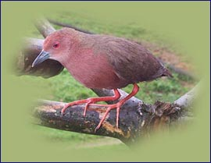

郑州中学 初一十三班 徐少青
二〇〇六年四月八日

前言

在如今这样一个科技发达的时代 ，鸟类的安危正逐步关系到人类的生活。
据考古研究，在7000万年前的新生代，地球上可能存在过160万种鸟类。以后由于地壳变化和冰川运动，使鸟类的种数急剧下降。到现在，地球上仅剩下9千多种，而且他们的处境也十分令人担忧。随着人类对自然界的大规模开发，给鸟类的生存带来极大的威胁。森林是鸟类赖以生存的场所，破坏森林就等于杀害鸟类。可是，目前地球上的森林仍以每年1100万公顷的速度在减少，使许多鸟类失去了生存的环境。
在这爱鸟周即将到来的时刻，让我们一起走进鸟类，保护鸟类吧！！
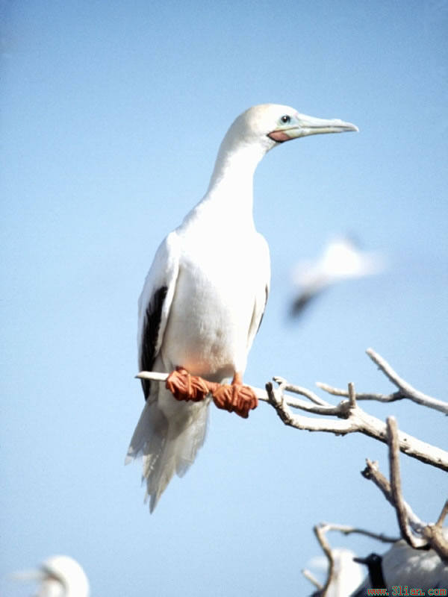

- 鸟类受到的威胁
有生物学家将鸟类比喻成“批示器物种”，鸟类状况好坏直接反映出地球环境的好坏。目前，世界上许多地区鸟类数量大大减少，这说明人类对待环境的方式出现了差错……
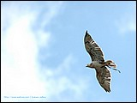
世界上每8种鸟类 就有一种鸟类面临着灭 绝的危险，或者说有1211种鸟面临着灭绝的危险，占已知的1万种鸟类的
12％，而且有179种鸟已经处在灭绝边缘。在1211种濒危鸟类中，有966种（占80％）鸟类的数量不到10000只，数量在2500只以下的有502种（占41％），而更有77种鸟类的数量不足50只，这77种鸟属于高危物种，稍不注意就会从地球上消失。
世界上受到威胁的大部分鸟类生活在热带地区，而其中的64％是由于热带森林遭到破坏而引起的，欧洲农田里的鸟类在40年里数量下降了三分之一。
海岛上濒危鸟类的67％是由于外来物种的引进造成的，比如岛上引进兔子或山羊，它们会破坏鸟类的生活环境，导致鸟类数量急剧下降。
以下是鸟类受到威胁的七种状态：^{［2］}
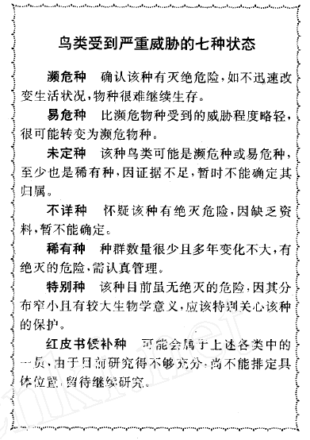
下面以青岛为例说明调查情况。
（一）鸟类受威胁情况
据调查，青岛地区因气候温和、地理位置特殊、地貌结构复杂而拥有丰富的鸟类资源。然而因栖息地的丢失和污染 ,资源破坏严重 ,有的种群处于濒危或灭绝状态。控制城镇建设规模 ,增加林木覆盖 ,发展生态农业是保护和恢复鸟类种群的根本措施。

1 、湿地环境受威胁鸟类
青岛湿地资源丰富。大致分为海湾湿地、河口海湾湿地、河流湿地及湖泊湿地四大类 (王希明1998) 。其中胶州湾河口海湾湿地是本区面积最大、生物资源最为丰富的湿地 ,已被列为国家重要湿地(陆健健 1992) 这一地区 ,特别是大沽河入海口处是雁鸭类水禽及金雕类猛禽的集中越冬地。同时又是长脚鹬( Himantopus himantopus) 大勺鹬( Numennius arquata ) 等涉禽每年由西伯利亚繁殖地到澳大利亚越冬地往返迁徙途中的必经停落取食地。近 20年来 ,由于本区沿海湿地面积的不断萎缩及工农业生产的持续污染 ,湿地环境遭受严重破坏。迁徙鸟类所依赖的湿地生物资源不断地减少和绝迹 ,水鸟种类和数量明显减少。白鹳 ,这种以滩涂浅水鱼类为食的大型涉禽 ,自 1982 年以后的近 20 年中再也没发现其踪迹 ,已成为本区绝迹种。短尾信天翁曾在本区沿海岛屿有繁殖记录 ,但自 80 年代以后趋于绝迹。金雕越冬捕食雁鸭类水禽 ,由于湿地水鸟的减少 ,通常飞临村舍偷袭家禽而遭到人类的捕杀 ,其越冬种群数量日益濒危。豆雁 70 年代以前为本区湿地主要越冬水禽 ,有“栖川泽中、千百为群”的记载。仅胶州湾每年该鸟的越冬种群数量可达上万只。但由于近代沿海滩涂的大面积开发 ,包括填海、修路、建房等建设 ,以及大量的工业排污 ,严重干扰和破坏了其栖息环境。本世纪初已很难见到大的雁群 ,其种群脆弱。表 1 所示本地区几种湿地水鸟的受威胁现状。
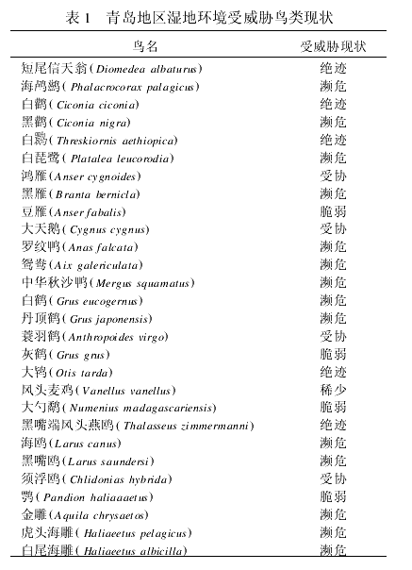

2 、山区林地受威胁鸟类
青岛山区森林主要分布在东部沿海。由于本区拥有中 国沿海第一高山 ———崂山 ,生境多样 ,同时又因山东半岛处 于太平洋候鸟迁徙线路上 ,鸟类资源特别是候鸟资源丰富 (张孚允 ,1986) 。但由于长期以来山区森林的人为砍伐以及 猎捕 ,鸟类资源破坏严重。80 年代以来 ,受持续干旱和超常干旱的影响 ,部分山区林木生长不良 ,病虫害加剧 ,生态环境 脆弱。加之近期各山区大兴土木 ,大规模开山筑路、建房等“开发”,导致森林生境片断化和野生动物生殖隔离 ,鸟类种 群受威胁程度加剧。雕枭原为山区林地常见大型繁殖猛禽 , 捕食林地鼠类为食。70 年代末 ,含氟乙酰胺鼠药的使用 ,对 其种群造成了毁灭性破坏 ,其数量至今难以恢复 ,为受严重 威胁的种群。黑果鸽原为本区高山裸岩特有种 ,但由于猎 捕 ,近 20 年来已见不到其繁殖 ,种群趋于绝迹。由于该鸟的 繁殖生态至今不详 ,建议上报列入国家级保护鸟种进行保 护 ,并采取积极的人工繁育放飞措施恢复其种群数量。红脚 隼在本地区的繁殖数量较少。近年来因栖息地的生殖隔离 , 种群脆弱。目前仅在北部山区有零星分布。游隼为本区稀 有迁徙旅鸟。80 - 90 年代期间趋于绝迹。本世纪初环志监 测其种群有恢复迹象。该鸟迁徙期间主要捕食鸟类 ,人类的 猎捕是其数量濒危的首要原因。石鸡原为本区高山裸岩带 常见成群体活动的留鸟。因其肉味鲜美而招致人类的疯狂 猎捕。过度的狩猎致使其种群濒危。目前本区的大部分山 区该鸟已绝迹。近期的禁猎规定有望对某些山区的种群恢 复起到积极的作用。建议在建立自然保护区的基础上 ,积极开展人工辅助繁育放飞 ,尽快恢复其资源。蓝矶鸫为本区常见食虫益鸟。因其羽色华丽、鸣叫悦耳而被人们作为观赏鸟捕捉 ,过度的捕捉严重破坏了其野生种群资源 ,目前该鸟种群脆弱 ,应加强其种群的监测和禁猎。寿带鸟 80 年代中期本区尚有零星的繁殖种群。90 年代以后趋于绝迹。该鸟在自然环境中天敌多、易受污染 ,种群特别脆弱 ,应重点予以保护。蓝点颏是传统的笼养鸣禽 ,长期的人为捕捉一直限制了其野生种群的数量。目前加之农药的污染 ,该鸟在本区种群异常脆弱 ,建议列入省级重点保护动物名录中。银喉长尾山雀本区 80 年代后期尚有分布。90 年代迄今趋于绝迹。建议列入省级重点保护动物名录 ,并开展人工再引进和人工悬挂巢箱招引活动 ,有望扭转其种群绝迹的窘况。表 2 所示本区林地受威胁鸟类现状。
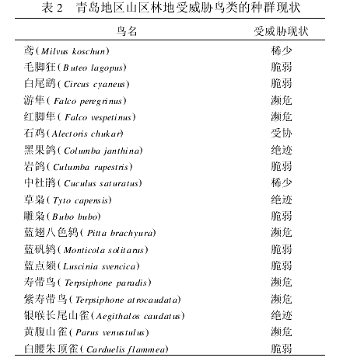
3 、农田及其林地受威胁鸟类
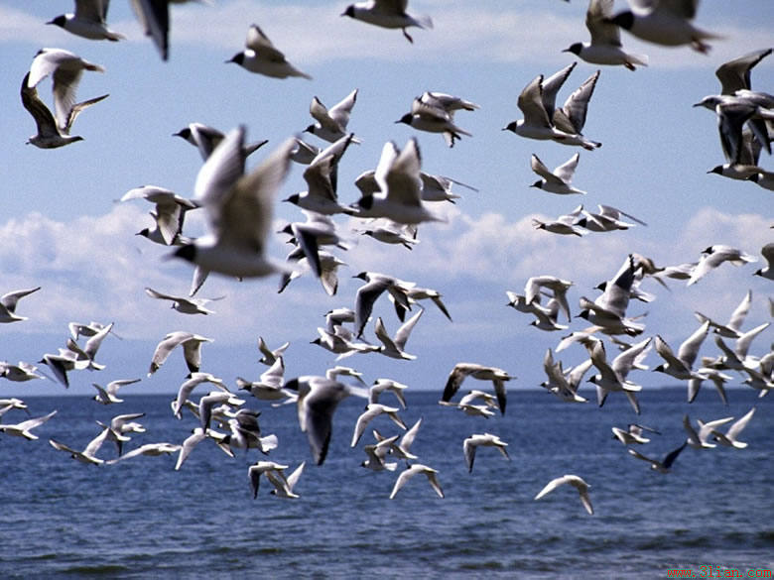
青岛地区人口众多 ,农业历史悠久 ,凡适宜耕作的丘陵、平原均被开垦成农田。因此该区原始植被几乎全部为农作物以及人工林所代替 ,生态环境单一而脆弱。目前适宜鸟类栖息的只有少数保留下来的面积很小的、片断化的林地、河滩和河岸林带、行道树林带以及农田林网。适应此环境栖息的主要是一些杂食性和少数食虫鸟类种群。但目前受开荒、农田频耕和农药污染的持续危害 ,这些鸟类的生物多样性十分贫乏。风头百灵原是农田优势繁殖鸟。因地面营巢 ,故在荒地开垦、农田频耕和农药喷洒过程中 ,这种食虫鸟受害严重。近年来农田除草剂的使用将其脆弱的种群推向了受威胁的边缘。黄脚三趾鹑曾为本区农田广布夏候鸟。困农药的滥用 ,该鸟种群日趋濒危 ,局部地区已经绝迹。啄木鸟类本区有 4 种 ,80 年代初的资源调查均为常见种 (纪加义 ,1986) 。但目前 ,它们均已不再常见。其中的星头啄木鸟已经成为受胁种。另外 3 种种群脆弱。啄木鸟种群目前主要分布在胶南、平度、莱西等有大型林木 (其中主要是毛白杨) 分布的公路行道树、大沽河、白马河流域的林场等地。在其它地区 ,由于公路和其它工程建设 ,高大林木的被砍伐 ,其繁殖受到了严重威胁。三宝鸟在本区的繁殖和迁徙数量逐年减少。已经成为本区鸟类濒危种。其减少的具体原因尚不清楚。应进行重点监测。伯劳类本区 70 年代以前资源十分丰富。有 3 种在此繁殖。70 年代后期 ,繁殖数量急剧减少。这种减少的直接原因是化学杀虫剂的使用 ,导致食物链的破坏。长尾灰伯劳目前已经成为受严重威胁的越冬鸟类。建议将其列入省级重点进行保护。黑枕黄鹂在本区一直到 70年代末还是农田林地常见夏候鸟。80 年代后因污染和人类的猎捕 ,数量日渐稀少或濒危。该鸟为著名的食虫鸟和观赏鸟 ,应积极开展人工招引保护和驯养繁育 ,恢复其自然资源。灰椋鸟原为本区优势鸟类种群 ,春、秋季成大群迁徙经过本区农田捕食害虫。但由于农业化学杀虫剂的滥用 ,其迁徙数量剧减。其繁殖种群脆弱。三道眉草巫长期以来为农田优势留鸟种群。该鸟因食性杂、适应性强、繁殖分布广、数量较多。但目前 ,该鸟种群在局部地区已大大减少。有的年份异常减少。农药污染对其繁殖育雏构成了直接的危害。
表 3所示本地区农田及其林地受威胁的鸟类现状。
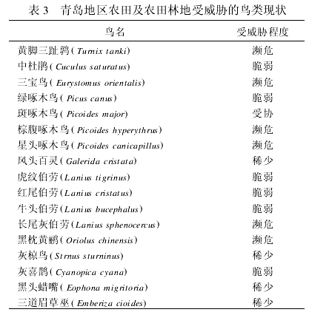
4 、城镇居民区的受威胁鸟类
青岛城镇居民区人口密集 ,人类活动过度频繁干扰 ,居民区绿化面积小 ,不适宜鸟类的栖息。家燕和金腰燕是有史以来伴随着人类房舍而筑巢繁殖的优势鸟类种群。目前 ,由于现代化封闭式房屋结构的更新 ,对它们的入室繁殖构成了严重的限制。特别是在楼群林立的城市 ,其筑巢选址更加困难 ,对其种群造成了潜在的威胁 ,尽管目前其数量尚丰富。长耳枭 70 年代前曾广布农田村舍越冬 ,但因过去不科学的灭鼠运动 ,导致该鸟种群毁灭性的破坏 ,其种群目前仍处于濒危状态。近年来农村房舍结构和布局的变化 ,特别是缺乏高大的庭院树木 ,对灰喜鹊的筑巢繁殖构成了限制 ,加之农药的污染 ,人、畜(如家猫) 的毁巢、掏蛋 ,已经造成其种群脆弱。大杜鹃( Cuculus canorus) 等巢寄生性鸟类由于宿主鸟类数量的减少 ,其寄生繁殖成功率也大为减少 ,种群受到威胁。 在果园、花园 ,杀虫剂的使用对暗绿绣眼鸟和大山雀的取食构成了直接毒害。它们的种群日益脆弱。
表 4 所示本地区城镇居民区受威胁的鸟类现状。

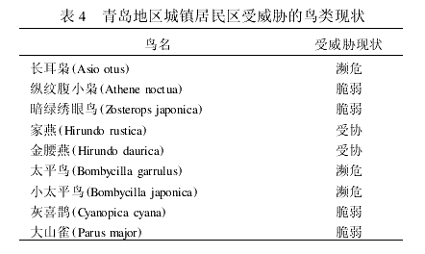
（二）当地政府和有关机构采取的措施
对于对鸟类的威胁问题青岛市采取了以下措施：
1 、建设生态城市 ,加大造林力度 ,提高林木覆盖率 ,有利于森林受胁鸟类的尽快恢复。特别在沿海山区 ,随着森林盖率的增加 ,减少了森林片断化对鸟类繁殖的危害 ,同时为迁徙候鸟提供了良好停歇地。在今后的山区造林中应尽量考虑到鸟类取食和栖身需要 ,因地制宜 ,多栽植一些结浆果、带刺的小乔木和灌木。这些树种易栽培、适应力强、易成活 ,特别适宜山区裸岩地带 ,使其生物多样性恢复得快。
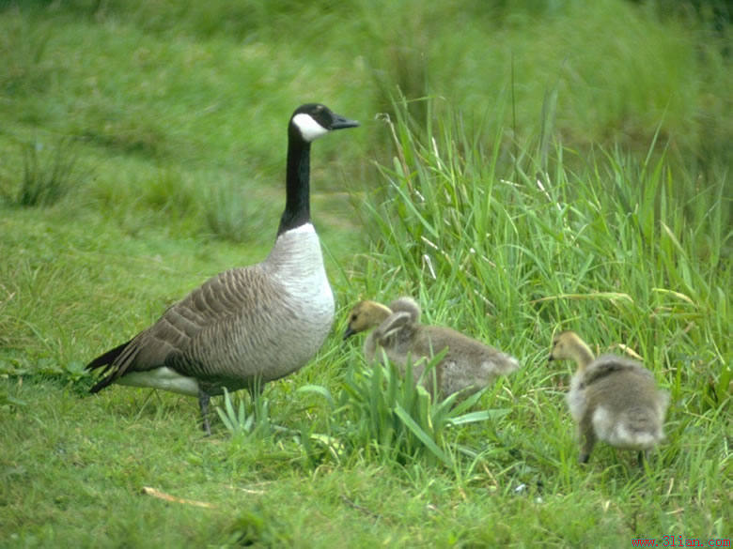
2 、尽快建立和完善自然保护区的管理 ,实施濒危鸟种的重点保护。本世纪伊始 ,崂山已申请建立了省级森林生态类型的自然保护区一处 ,对整个青岛地区山地森林受胁鸟类的保护起到了关键性的作用。但目前 ,我区丰富的湿地资源却没有一处湿地自然保护区。鉴于目前我区沿海地区经济迅猛发展、湿地大片丢失的现状 ,应尽早、尽快地在鸟类迁徙集中停落和越冬的滩涂、海湾 ,建立湿地自然保护区。如雁鸭类越冬的胶州湾大沽河河口海湾自然保护区、崂山沙子口湾和即墨丁字湾水鸟越冬保护区以及胶南沿海迁徙涉禽和越冬水鸟保护区等。未来的保护区在开展资源保护和科研调查为中心任务的同时 ,应结合旅游观鸟等活动 ,争取经费,把保护工作做活。逐步地探索出一条市场经济条件下保护区可持续发展的路来.
3 、依托跨越式发展改进传统农业 ,减少和杜绝污染 ,走生态农业之路。中国未来农业的出路在于结构调整 ,走生态农业的发展模式。生态农业从根本上避免了传统农业的污染 ,保护了原始生态环境 ,对目前农田及其林地受威胁鸟类的保护和种群恢复是根本的保障。加入 WTO 后 ,中国传统农业和农产品将经受严峻的挑战。无污染、无公害农产品的需求迫使我们走生态农业的发展模式 ,而生态农业发展中 ,食虫鸟类的捕虫作用将日益突出。这对农田环境鸟类资源的保护是积极的推动。
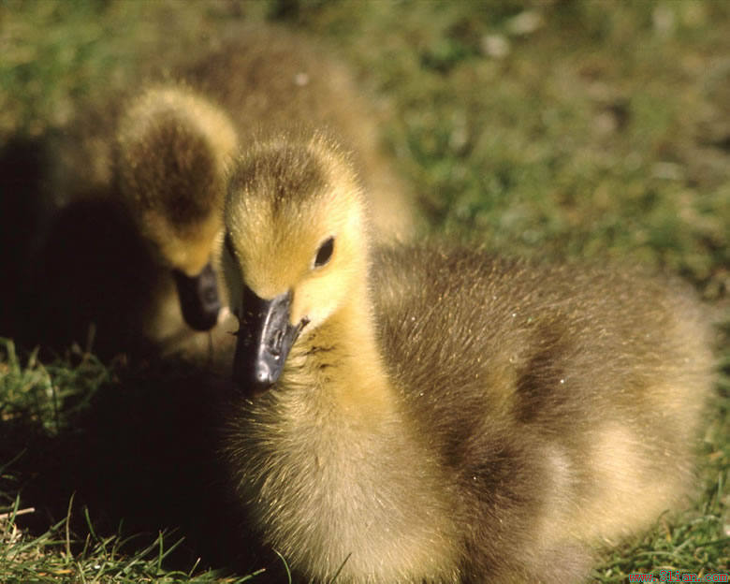
4 、积极开展野生鸟类的人工招引、驯养繁育和野生放飞活动。本区目前因缺乏高大成片的树木 ,对树洞营巢鸟类的种群恢复构成了天然限制。80 年代后期栽植的农田林网树木目前还不能满足其筑巢需要。因此 ,为尽早保护和恢复数量有限的树洞营巢鸟类的种群 ,应积极开展人工悬挂鸟箱招引鸟繁殖活动。特别是在人工栽培的杨树林带及其木材生产基地 ,悬挂鸟箱可以招引种类更多的食虫益鸟 ,自然控制林地害虫 ,增加生物多样性和景观。未来城镇的房舍的结构和布局应考虑到生态效应 ,房屋窗口设计上要考虑为家燕和金腰燕的出入留出通道 ,新的居民区绿化要多栽植高大的乡土树木 ,特别是落叶阔叶乔木 ,招引鸟类筑巢。在林木资源恢复良好的林场 ,可根据条件 ,引种驯养各种经济鸟类 ,特别是食虫鸟类 ,放飞治虫 ,这样既能保护林地生物多样性又能形成养殖产业增加经济收入 ,同时还可以形成景观 ,促进生态旅游的发展。
5 、加强科普教育、增强全社会对保护鸟类资源及其栖息地重要性的认识。应借助社会新闻媒体和学校环境课教育 ,让全社会了解目前我区鸟类资源的窘况 ,唤起民众的护鸟爱心。自觉参与鸟类保护、拯救的活动。政府在城市的经济发展决策上 ,目前应尽量控制城镇发展规模 ,减少生境片断化 ,为包括鸟类在内的野生动物留一个生存空间 ,真正做到人类社会发展和自然环境协调一致 ,提高经济发展的质量。城市的生态建设中 ,林业的野生动物主管部门应积极为政府提出科学的环境保护建议 ,发挥林业在城市生态建设的主导作用。^{［1］}
二、鸟类濒危灭绝对自然和人类生存环境的影响
在荷兰进行的一项抗体测试表明,去年一种鸟类流感病毒在该国家禽中爆发期间,至少造成了1000人感染,而后这些被感染后逐步显现出病状的病人又将病毒传染给了59%的家庭成员。荷兰Bilthoven的公共卫生与环境国家研究所(RIVM)于日前公布了这项调查结果。在控制住这种名为H7N7的鸟类.^{［2］}
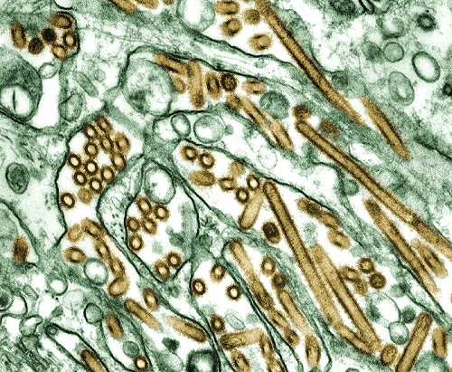
这是美国疾病控制和预防中心公布的一张未标明日期的彩色电子显微照片。它显示出H5N1型禽流感病毒（金黄色）在MDCK细胞（绿色）培养液中的活动状态。

2002－2005年高致病性禽流感在亚洲、欧洲等多个国家大范围爆发，引起了全世界的关注，并将视线集中在候鸟身上。2003 年、高致病性禽流感在东南亚地区发。直到不久前、它还在印度尼西亚、越南、泰国、老挝、柬埔寨和中国等亚洲东部国家爆发。但是从 2005年 4－6 月中国青海湖6000多只候鸟死于禽流感。2005年七月，俄罗斯和哈萨克斯坦也爆发禽流感疫情。继续，我国安徽、湖南和辽宁也相继爆发了禽流感疫情。这种世界范围的禽流感爆发造成了大量家禽被捕杀，截至2005年11月22日已发现122人感染禽流感其中62人死亡。禽流感世界范围大爆发给农业和养殖业造成重大损失，对人类生命安全造成严重威胁，引起全世界的关注。禽流感的世界范围爆发很容使人们想到候鸟在禽流感传播过程中的作用，因为候鸟具有跨越国界的长距离迁徙能力，它被当成是一种主要的禽流感病毒携带者。然而以现有的事实依据，目前还很难断定候鸟在禽流感传播过程中的作用有多大。发生在2005年的禽流感疫情爆发表现出了一些与以往疫情不同的特征。研究工作仍在继续，尽管人们对野鸟在禽流感传播中扮演的角色仍存在争议，但建立野生鸟类禽流感监测网络，进行禽流感病毒流行病学的动态研究刻不容缓。^{［3］}


三、郑州鸟类生存状况
据资料介绍：河南省有鸟类300多种，列为国家和省重点保护对象的鸟类有86种其中国家一级保护鸟类有金雕等10种，二级保护的有天鹅等52种。在省会郑州，常见的鸟类约在20种以上。主要包括：
夜鹭：多见于经五路、纬一路和金水大道等处；
池鹭：多见于纬五路等处；
环颈雉（野鸡）：可见于郊区；
珠颈斑鸠：可见于郊区；
黑枕绿啄木鸟：多见于郊区树林，留鸟；
黑枕黄鹂：市区园林可见其营巢，夏候鸟；
可见的夏候鸟还有：四声杜鹃（布谷鸟）、戴胜、家燕等；
可见的侯鸟有灰琼鸟等；
常见的留鸟有：麻雀、乌鸦、喜鹊、八哥、金翅、风头百灵、三道眉草巫鸟等。^{［6］}
总结

二十一世纪是生物科学的世纪，鸟类学基础理论研究的系统性、长期性，对人类的生存和发展关系重大。
对于鸟类数量急剧下降的趋势，我国已采取了许多保护措施。
很多地区都建立了鸟类自然保护区。我认为建立鸟类自然保护区是必不可少的。鸟类自然保护区以它优美的自然环境和卓越的生存条件，吸引了众多鸟类。截止 2003 年底，全国共建立各种类型、不同级别的鸟类自然区 1999 个，保护区总面积 14398 万公顷（其中陆地面积 13975 万公顷，海域面积 603 万公顷），约占国土面积的 14.4% 。与上年相比，自然保护区数量增加了242 个，面积增加了1103.1 万公顷，增长率分别为 13.8% 和 8.3% 。在已建的自然保护区中，国家级自然保护区 226 个，面积 8871. 3 万公顷 。 2003 年新批建国家级自然保护区38个。^{［4］}
对此问题，我国也颁布了一系列法规，如：《野生动物保护法》《森林法》、《森林和野生动物类型自然保护区管理办法》和《中国生物多样性公约》等等。截至现在，已收到了可喜成绩。例如，草海自然保护区的鸟类从1990年的110种增加到184种，数量从5万只上升到20万只左右。其中黑颈鹤从1991年的296只上升到520只。^{［5］}地处长江源头一级支流结曲河发源地的隆宝国家级自然保护区，一直以“黑颈鹤的故乡”闻名于世。但近年来，保护区工作人员发现， 不仅黑颈鹤的数量增加了，在这里栖息的其他鸟类无论是种类还是数量也都有了明显上涨。
然而，我国的鸟类自然保护区建设也存在着不尽人意之处。如自然保护区总面积小，布局不尽合理；内蒙古高原和长江中下游地区，自然保护区数量少；发展较为缓慢。而且我国公民参与自然保护的意识差，许多人认为自然保护是国家的事，还有些人知法犯法，经常偷猎国家保护的珍稀鸟类。比如在大兴安岭山区，每年冬天都有人偷猎松鸡、榛鸡和环颈雉；东北林蛙也在冬眠期屡遭灭顶之灾。郑州的许多饭店也有食用野鸟的行为。可见，加强自然保护的宣传教育工作，也是当务之急。^{［5］}

对于保护鸟类，我提出以下建议：
1、建设生态城市，多植树造林。
2、提高公民素质修养，增强公民环保意识
3、坚决不做危害到鸟类的事情，如果无法做到就将危害到鸟类的可能性降到最低。
4、改进传统农业 ,减少和杜绝污染。
5、增加爱鸟宣传力度。

参考文献：

［1］青岛地区受威胁的鸟类及其保护：王希明 ,迟仁平，1青岛市鸟类保护环志站 ,266100 ;2. 青岛市林业局森保站
［2］生物学通报编辑部邮箱 2004年 11期
［3］野生鸟类对禽流感爆发与传播的影响，雷富民 赵德龙
［4］中国生物多样性保护协会：http://www.cbcf.org.cn/zrbhq/index.htm
［5］高中生物：http://www.pep.com.cn/200406/ca454774.htm
［6］《河南林业》2000年第四期，鮑金梁：《郑州鸟类知多少》

